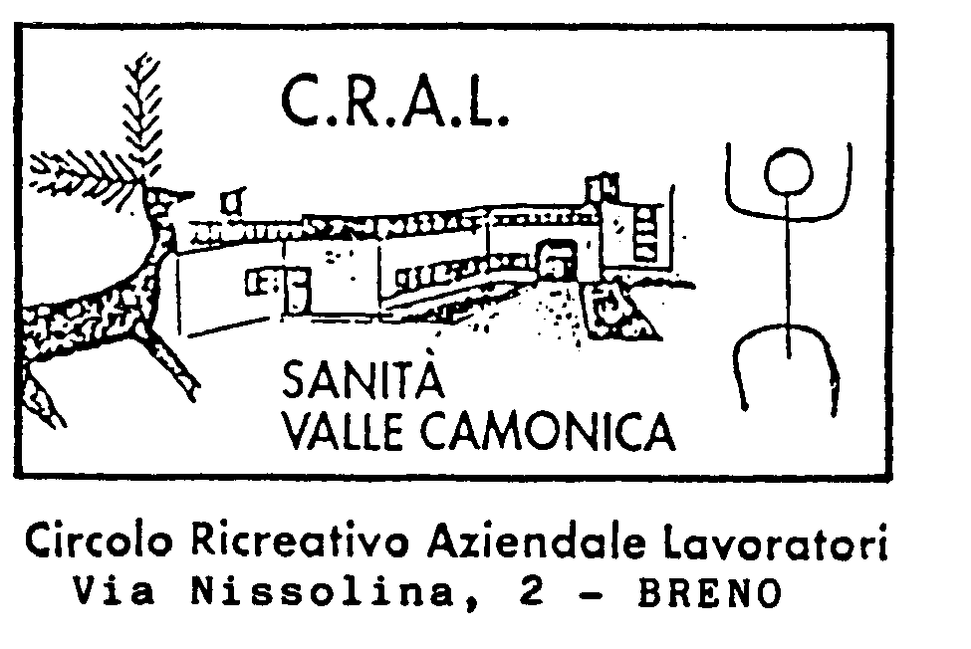

IL CRAL SANITA’ PROPONE :

FIORELLA MANNOIA IN CONCERTO

ALLO STADIO COMUNALE DI BRENO
GIOVEDI’ 7 AGOSTO 2025 H 21.00

QUOTA DI PARTECIPAZIONE:

POSTI I SETTORE NUMERATI € 75
PER ASSOCIATI CRAL SIA TITOLARI CHE FAMILIARI
€ 65

POSTI II SETTORE/LATERALI NUMERATI € 55
PER ASSOCIATI CRAL SIA TIT0LARI CHE FAMILIARI
€ 45

POSTI MOLTO INDIETRO NON NUMERATI € 40
PER ASSOCIATI CRAL SIA TIT0LARI CHE FAMILIARI
€ 30

ISCRIZIONI APERTE, PER I CONCERTI LA QUOTA VA VERSATA DA SUBITO PER INTERO ALLA PRENOTAZIONE, POSTI LIMITATI SOLO N 30 ( N 10 PER SETTORE)

PER PRENOTAZIONI E ACQUITO INGRESSI CHIAMARE DALLE H 16 ALLE H 18 TOBIA A. CELL 3662709784

IL CONSIGLIO DIRETTIVO DEL CRAL DEL 06.03.2025 PROTOCOLLO N 06/2025

